Les Grandeurs Composées

1. Les valeurs approchées d'un résultat


La troncature à l'unité d'un nombre décimal est la coupure de ce nombre à l'unité.

La troncature de 3,7 est …

Donner l’arrondi à l'unité d’un nombre, c’est trouver l'unité la plus ........................... de ce nombre.

3 < 3,7 < 4 est un encadrement à l’unité de 3,7 - 3,7 est plus proche de ... que de ... donc l'arrondi à l’unité de 3,7 est ...

Ex 1 : a. Donne la troncature puis l'arrondi à l'unité de 25,2 - 12,56 - 0,999 - π
b. Donne la troncature au dixième de 25,27 - 12,56 - 0,999 - π
c. Donne l'arrondi à 10⁻² près de 25,279 - 12,561 - 0,999 - π

Ex 2 : On dit que 3 est la valeur approchée à l'unité par défaut de 3,7 et 4 est la valeur approchée à l'unité par excès

Complète : | la valeur approchée à l'unité par défaut | la valeur approchée au dixième par excès | la valeur approchée au centième par défaut | la valeur approchée au centième par excès | l'arrondi à l'unité | l'arrondi au dixième
36,891
504,368
324,507
29,654

2. Les grandeurs

L'aire d’une figure est la partie qui se trouve à l'intérieur de la figure plane

Pour calculer l'aire, on multiplie 2 grandeurs, l’unité principale de mesure de l'aire est donc le ........

On dit que c'est une grandeur .................................................

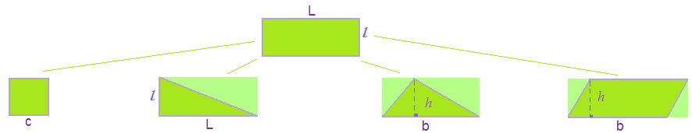

Le rectangle

Aire =

Le carré est un rectangle de Le triangle rectangle est Le triangle est la moitié de Le parallélogramme est
de longueur égale à la largeur la moitié d'un rectangle ce rectangle de largeur h ce rectangle de largeur h

Aire = Aire = Aire = Aire =

Ex 3 : On est sait que L = 8cm, l = 3cm , c = 3m , b = 7m et h = 3m :

Arectangle = Acarré = Atriangle rectangle = Atriangle = Aparallélogramme =

= = = = =

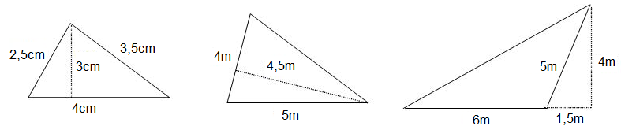
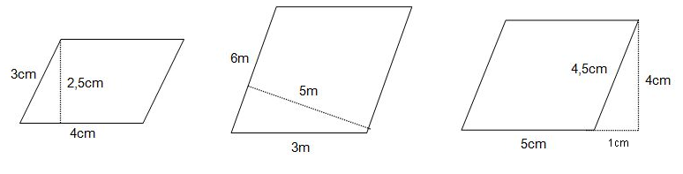
Ex 4 : Calcule l'aire des figures suivantes :

Le cercle n'a ni largeur ni longueur, il aura donc une formule bien particulière permettant

de calculer son périmètre et son aire : on utilise le nombre Pi noté π environ égal à …… r

Périmètre d'un cercle = ……… = ……… Aire d'un disque = ………

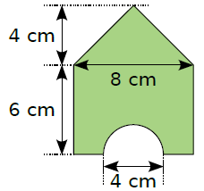
Ex 5 : Calcule l'aire des figures suivantes :
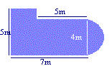
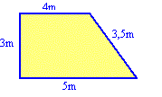

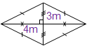
3cm

8m

Ex 6 : Un exemple de grandeur produit
La puissance P d'une plaque électrique est de 4 800 W. Calcule l'énergie E, exprimée en kWh, consommée par cette plaque pendant 15 minutes en utilisant la formule E = P×t où t est la durée exprimée en h.
Les unités de temps 1h = 60min 1min = 60s 1h = …………s

 2,15h 2h15min 2,15h = 2h + 0,15h = 2h + 0,15x60min = 2h…min

3h42min3,42h 3h42min = 3h + 42min = 3h + 42÷60h = 3,…h

Ex 7 : 1. Convertis 0,6h puis 4,25h en heures et minutes.
2. Convertis 3h45min puis 2h24min en heures.

Exemple : Lorsqu'on roule à la vitesse de 50 Km/heure, cela signifie que l'on parcourt .... Km en ... heure ou bien

100 kilomètres en .......... heures (2 fois plus), ........... kilomètres en 3 heures (3 fois plus), ........... kilomètres en

1/2 heure (2 fois moins), etc... C’est une situation de …………………………………………………

Un mouvement est uniforme lorsqu’il se fait à vitesse ………………………

La vitesse moyenne v d’un mobile parcourant une distance d pendant un temps t est v = …………

Pour calculer une vitesse, on divise deux grandeurs, on dit que c'est une grandeur .................................................
Ex 8 : Une voiture met 2h30min pour faire 200km.
1. Calcule sa vitesse moyenne exprimée en km/h noté également km·h⁻¹?
2. Calcule la distance parcourue en 3h15 ? en 42 minutes ? 3h36 minutes ?
3. Calcule le temps mis pour parcourir 540km ?
Ex 9 : Un scooter se déplace à la vitesse constante de 15m/s. Calcule sa vitesse moyenne en km·h⁻¹.
Ex 10 : Un professeur d'EPS fait courir ses élèves autour d'un stade rectangulaire mesurant 90m de long et 60m de large.
a. Calcule, en mètres, la longueur d'un tour de stade.
b. Les élèves ont 24minutes pour effectuer 15 tours à vitesse constante, combien de temps un élève doit-il mettre pour faire un tour ? On donnera la réponse en minutes et secondes.
c. Un élève parcourt six tours en neuf minutes. Calculer sa vitesse en m/min puis en km/h.
Ex 11 : Des exemples de grandeurs quotients
a. Pour ne pas abîmer le moteur d'une voiture, le constructeur préconise de ne pas dépasser les 4 200 tours par minute.
Calcule la vitesse de rotation du moteur en nombre de tours par seconde.
b. Une analyse chimique révèle 120mg de magnésium dans 5L d'eau. Calcule la concentration de magnésium en g/L de cette eau.
c. La vitesse de propagation du son dans l'air est d'environ 340 m/s. Convertis cette vitesse en km/h.
Ex 12 : Un internaute a téléchargé un fichier de 8,8 MégaOctets en 10 minutes.
a. Quelle est la vitesse de téléchargement en Mo/min⁻¹ ?
b. Calcule la vitesse de téléchargement en kiloOctets par seconde. Arrondir au dixième.
c. Calcule la taille d’un fichier que l’on a téléchargé au bout de 8min.
d. Calcule le temps mis pour télécharger un fichier de 3,2 Mo à la même vitesse. Arrondir à la seconde.
Ex 13 : Des exemples de grandeurs dérivées
a. La masse volumique du zinc est de 7,14 kg/dm³. Calcule la masse volumique du zinc en g/cm³.
En déduire, en grammes, la masse de 5 cm³ de ce métal ?
b. Une plaque en métal a une masse surfacique de 15 kg/m². Calcule la masse surfacique de cette plaque en g/cm².
En déduire, la masse d'une plaque rectangulaire de longueur 30cm et de largeur 17cm.

Nom : / 20

Ex 1 : On veut remplir une piscine mesurant 4m sur 6m à l'aide d'un robinet dont le débit est de 3 m³·h⁻¹. / 3
a. Il y a 1,5m de hauteur d'eau. Calcule le volume d'eau de cette piscine.
b. Combien de temps faut-il pour remplir cette piscine?
c. Calcule le débit du robinet en L·min⁻¹.

Ex 2 : Une randonnée en montagne s’est déroulée de la façon suivante : / 3,5
La montée de 5km a duré 2h - La descente de 9km a duré 1h30.
1. Quelle est la vitesse moyenne en km/h en montée ?
2. Quelle est la vitesse moyenne en km/h en descente ?
3. Quelle est la vitesse moyenne en km/h sur l’ensemble de parcours ?

Ex 3 : Un passionné d'aviron rame à une cadence moyenne de 45 coups de rame par minute. / 2
a. Calcule sa cadence en nombre de coups de rame par heure.
b. En combien de temps fait-il 1 000 coups de rame ? Arrondis le résultat à la seconde.

Ex 4 : (Sur feuille) 1. Calcule l'énergie consommée en Wh par une alimentation d'ordinateur / 4,5
de puissance 350W qui fonctionne pendant 5heures. Puis exprime cette énergie en kWh.
2. Cet ordinateur fonctionne 320 jours par an à raison de 5h/jour. Calculer la consommation annuelle de cet ordi.
3. Le prix moyen d'un kilowattheure est de 0.1074euros.
Détermine la dépense annuelle due à l'énergie consommée par cet ordinateur (arrondi au centième).

Ex 5 : (Sur feuille) a. Julien obtient une réduction de 15 % sur un vélo valant 158 €. / 4,5
Quel est le prix final du vélo ?
b. Patrick a obtenu une réduction de 27 € sur une console de jeu qui valait 225 €.
Quel pourcentage de réduction a-t-il obtenu ?
c. Marine a payé 245 € sur un appareil photo en bénéficiant d'une baisse de 30 % du prix initial.
Quel était le prix initial de l'appareil photo ?
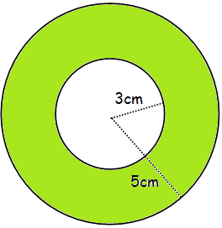
Ex 6 : 1. Donne la formule de l'aire d'un disque : / 2,5
2. Calcule l’aire de cette couronne à 0,1 près.

Bonus : Dans un étang, il y a un nénuphar qui double de taille chaque jour. Au bout de 30 jours, le nénuphar a recouvert la totalité de l'étang. Au bout de combien de jours recouvrait-il la moitié de la surface de cet étang ?

